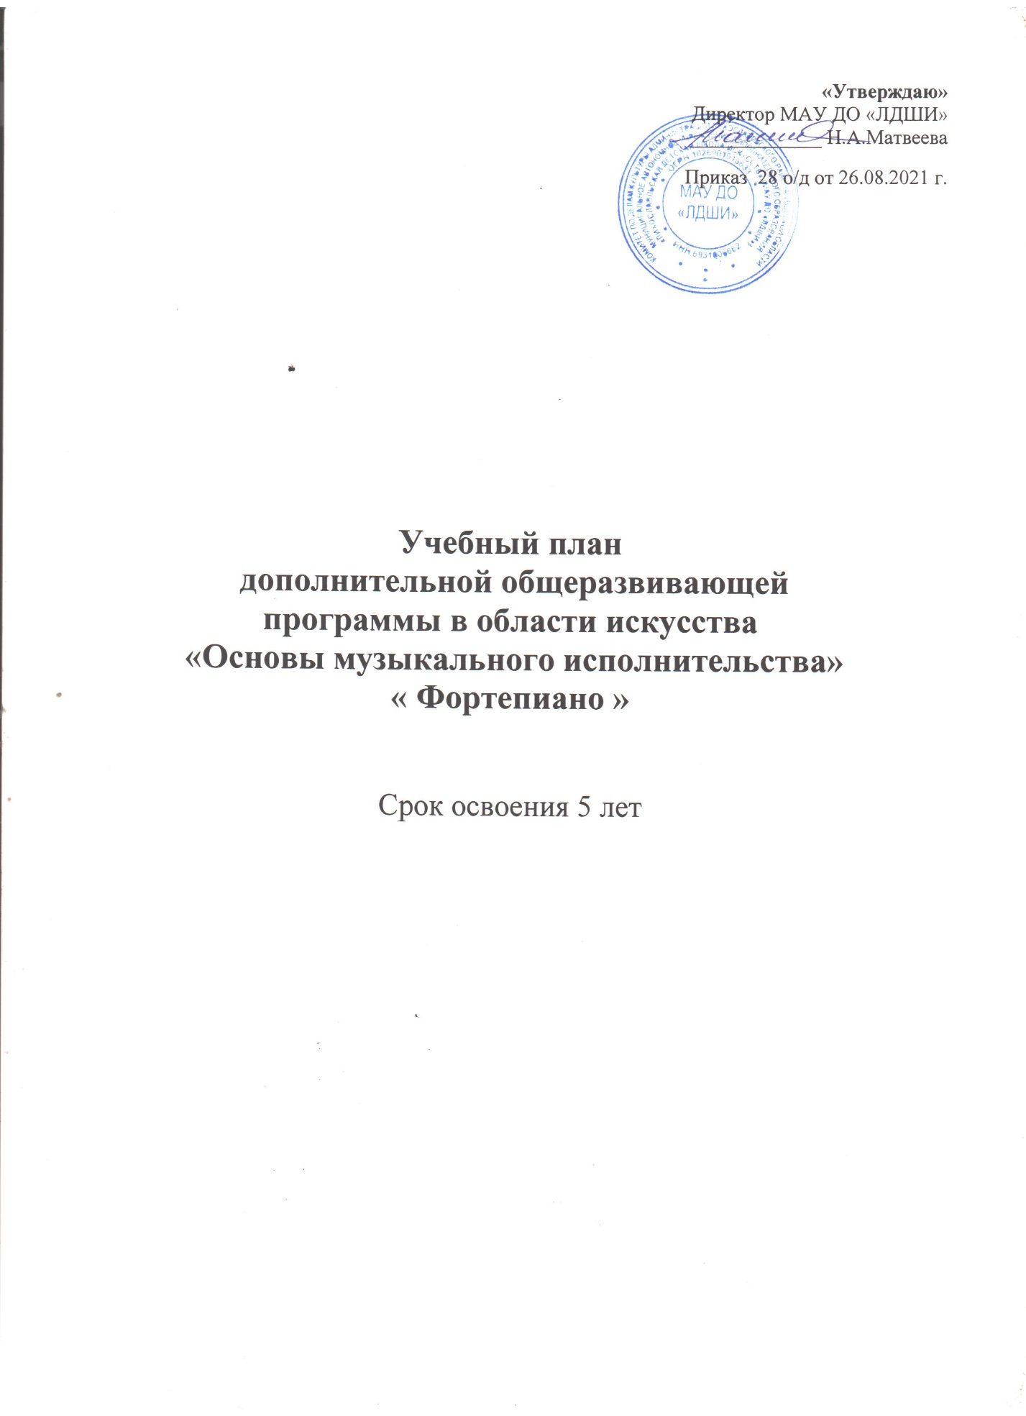

Учебный план для дополнительной общеразвивающей программы в области искусства «Основы музыкального исполнительства» «Фортепиано»
Срок освоения 5 лет
N п/п | Наименование предметной области/учебного предмета | Годы обучения (классы), количество аудиторных часов в неделю |  |  |  |  |  |  | Промежуточная и итоговая аттестация (годы обучения, классы)
 |  | I | II | III |  |  | IV | V
1. | Учебные предметы исполнительской подготовки: | 2,5 | 2,5 | 2,5 |  |  | 2,5 | 2,5
1.1 | Инструмент фортепиано | 1 | 1 | 1 |  |  | 1 | 1 | I, II, III,IV,V
1.2 | Ансамбль | 0,5 | 0,5 | 0,5 |  |  | 0,5 | 0,5
1.3 | Коллективное музицирование (хор) | 1 | 1 | 1 |  |  | 1 | 1
2. | Учебный предмет историко-теоретической подготовки: | 2 | 2 | 2 |  |  | 2 | 2
2.1 | Сольфеджио | 1 | 1 | 1 |  |  | 1 | 1 | V
2.2 | Слушание музыки | 1 | 1 | 1 |  |  | 1 | 1 | V
 | Всего: | 4,5 | 4,5 | 4,5 |  |  | 4,5 | 4,5
Выпускники 5 класса считаются окончившими курс образовательного учреждения
1.Основной формой занятий по предмету «Коллективное музицирование» являются занятия хоровым пением.
2.Количественный состав групп по сольфеджио, слушанию музыки, музыкальной литературе от 4 до 10 человек, хору – от 11 человек
3.В соответствии с учебным планом 1 раз в месяц проводятся сводные занятия отдельно младшего и старшего хоров (по 2 урока).
4.Помимо педагогических часов, указанных в учебном плане, необходимо предусмотреть:
- преподавательские часы для проведения сводных занятий хоров (0,5 часов в неделю);
-концертмейстерские часы для проведения занятий с хорами по группам и для сводных занятий

